**По SQL:**

**Вопрос на знание select … join**

Есть две таблицы:

Т1 (ID int, Text1 …., text2 …. B и т.д.)

И

Т2 (ID int, Text1 …., text2 …. B и т.д.)

Написать select

1. Вывести все поля из обеих таблиц, вывести записи при условии, что ID  обеих таблиц совпадают.
2. Вывести все поля из обеих таблиц, вывести все записи из T1 и только имеющиеся в T2
3. Вывести все записи из T1, при условии, что таких ID нет в T2

Ответы в папке Задачки 2 таблицы

## Как вывести результат запроса в XML?

Пусть есть таблица T со следующим видом и содержанием. Что вернет SQL запрос?

|  |  |  |  |
| --- | --- | --- | --- |
| **Id** | **Code** | **Name** | **StatusId** |
| 1 | gargadgadfga | Запрос предложений 1 | 45 |
| 2 | bsftrggdfgadfgdfat | Запрос предложений 2 | 2 |
| 3 | gfadgdfsgdfsgs | Запрос предложений 3 | 45 |
| 4 | afgereaerffdgvdf | Запрос предложений 4 | 3 |
| 5 | dgadfterdsgsdgad | Запрос предложений 5 | 45 |
| 6 | argrgag | Запрос предложений 6 | 2 |

Написать запрос, выводящий данные в XML

## Как выбрать данные из поля с XML?

Написать запрос, выбирающий данные из XML из предыдущего вопроса

Отфильтровать данные по **StatusId != 3**

**Ответы в файлах T XML 1.sql и Задание 2 вывод XML.sql**

Что такое hints

Это подсказки для управления планом выполнения запроса

В основном нужны для

указание порядка соединения таблиц,

указание метода соединения таблиц,

указание конкретного индекса для доступа к таблице.

**Какие виды блокировок существуют?**

По области действия блокировки классифицируются на строчные, гранулярные и предикатные. По строгости блокировки разделяются на совместные ([англ.](https://ru.wikipedia.org/wiki/%D0%90%D0%BD%D0%B3%D0%BB%D0%B8%D0%B9%D1%81%D0%BA%D0%B8%D0%B9_%D1%8F%D0%B7%D1%8B%D0%BA) *shared*) и исключительные (эксклюзивные, [англ.](https://ru.wikipedia.org/wiki/%D0%90%D0%BD%D0%B3%D0%BB%D0%B8%D0%B9%D1%81%D0%BA%D0%B8%D0%B9_%D1%8F%D0%B7%D1%8B%D0%BA) *exclusive*).

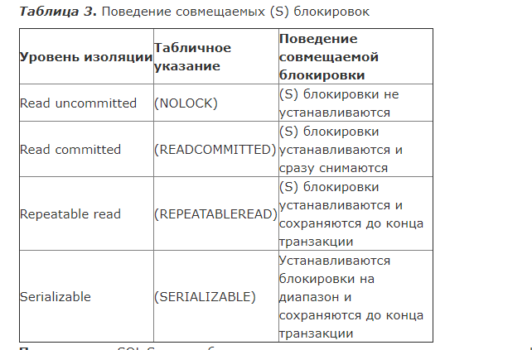

## Что такое транзакция?

Транза́кция - группа последовательных операций с базой данных, которая представляет собой логическую единицу работы с данными. Транзакция может быть выполнена либо целиком и успешно, соблюдая целостность данных и независимо от параллельно идущих других транзакций, либо не выполнена вообще, и тогда она не должна произвести никакого эффекта.

**Чем delete … от truncate** … отличается?

С помощью delete можно удалить некоторые записи, а truncate очищает всю таблицу.

ООП

Уметь объяснить принципы

Абстракция — отделение концепции от ее экземпляра;

Абстракные классы и интерфейсы.

Полиморфизм — реализация задач одной и той же идеи разными способами;

Например

Единый интерфейс у которого много реализаций или

Полиморфные функции шаблоны C++ как полиморфизм функциональный

Наследование — способность объекта или класса базироваться на другом объекте или классе. Это главный механизм для повторного использования кода. Наследственное отношение классов четко определяет их иерархию;

Инкапсуляция - механизм языка, позволяющий объединить данные и методы, работающие с этими данными в единый объект и скрыть детали реализации от пользователя.

C#

Интерфейсы, классы, структуры

Интерфейс это абстракция, конецпция.  
Класс это сущность, ссылочный тип

Структура это сгруппированный набор данных, тип значений.

Задача

Дано:

Есть массив M с типом int32, в массиве N элементов. N – очень много.

Есть комп. с неограниченным объемом памяти. Память можно использовать любым образом.

Вопрос:

Циклом в один проход найти 2 и более повторяющихся элементов.

Написать алгоритм или рассказать идею, как решить

Решение:

Необходимо сделать массив типа bool размером int32 (все возможные варианты чисел int32).

Перебирая массив М мы смотрим в массиве bool было ли такое число или нет.

Если false – пишем в ячейку true;

Если true – значит это число уже встречалось!

Алгоритм: всё перебирается за один проход и мы можем вывести все числа которые встречаются 2 и более раз.

Экономика:

Есть 2 формы налогообложения:

Налог платится в размере 6% налогов от доходов

Налог платится в размере 15% от разницы (доходы – расходы)

Вопрос: При каком уровне расходов (в % от доходов) эти две системы эквивалентны по выплате

Налогов

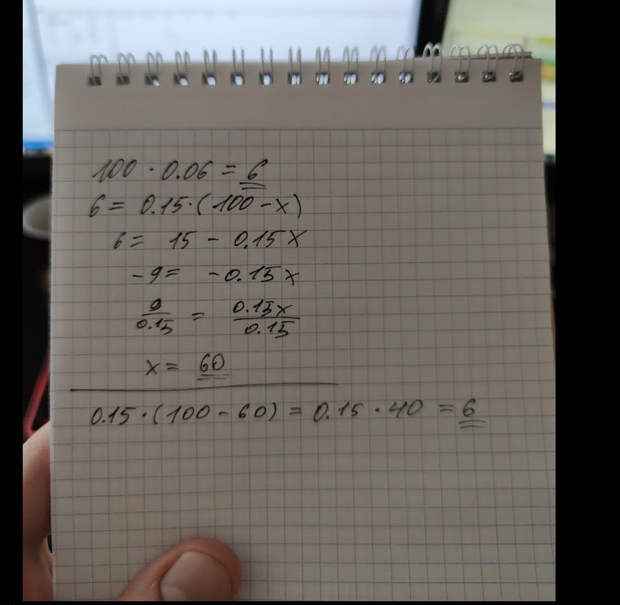

Еще задача на инженерию:

Есть 2 столба, между ними висит провод длиной 184,2 метра

От нижней точки висящего провода до земли 7,9 метра

Высота столбов 100 метров

Вопрос:

Каково расстояние между столбами?

100 – 7,9 = 92.1

Это расстояние между точкой соприкосновения с землей и концом провода которой привязан к верхушке одного из столбов

184.2-92.1=92.1!

Вычитаем расстояние от края веревки до земли с другой стороны = 92.1-92.1 = 0

В таком случае расстояние между столбами = 0!